**Actividades divulgación Proyecto AGROALNEXT_2022**

|  |  |
| --- | --- |
| **Lugar** | Campus de Gandía de la Universidad Politécnica de Valencia |
| **Localidad** | Gandia |
| **Provincia** | Valencia |
| **Fecha** | 6, 7 y 8 Marzo 2024 |
| **Proyecto:** | Co- Fruit Monitor |
| **Código proyecto** | AGROALNEXT_2022/0778 |
| **Grupo de investigación** | Universidad de Valencia - Wikipedia, la enciclopedia libreGlobal Change Unit, Universitat de València |

**INFORME DE LA ACTIVIAD:**

El *CONGRESO AGROALNEXT 2024 | INNOVACIÓN Y TRANSFERENCIA EN EL SECTOR AGROALIMENTARIO ESPAÑOL* se plantea como una muestra de los los principales resultados de investigación de las líneas temáticas de AGROALNEXT, además se realiza una sesión paralela de agentes AVI de Innovación, así como un encuentro con el sector agroalimentario. En este congreso se realizó una presentación oral, titulada: *Seguimiento de la plaga Delottococcus aberiae en naranjos mediante herramientas de teledetección.*

La presentación fue grabada y está disponible en el enlace:

https://youtu.be/rHj-WSbCS8I?feature=shared

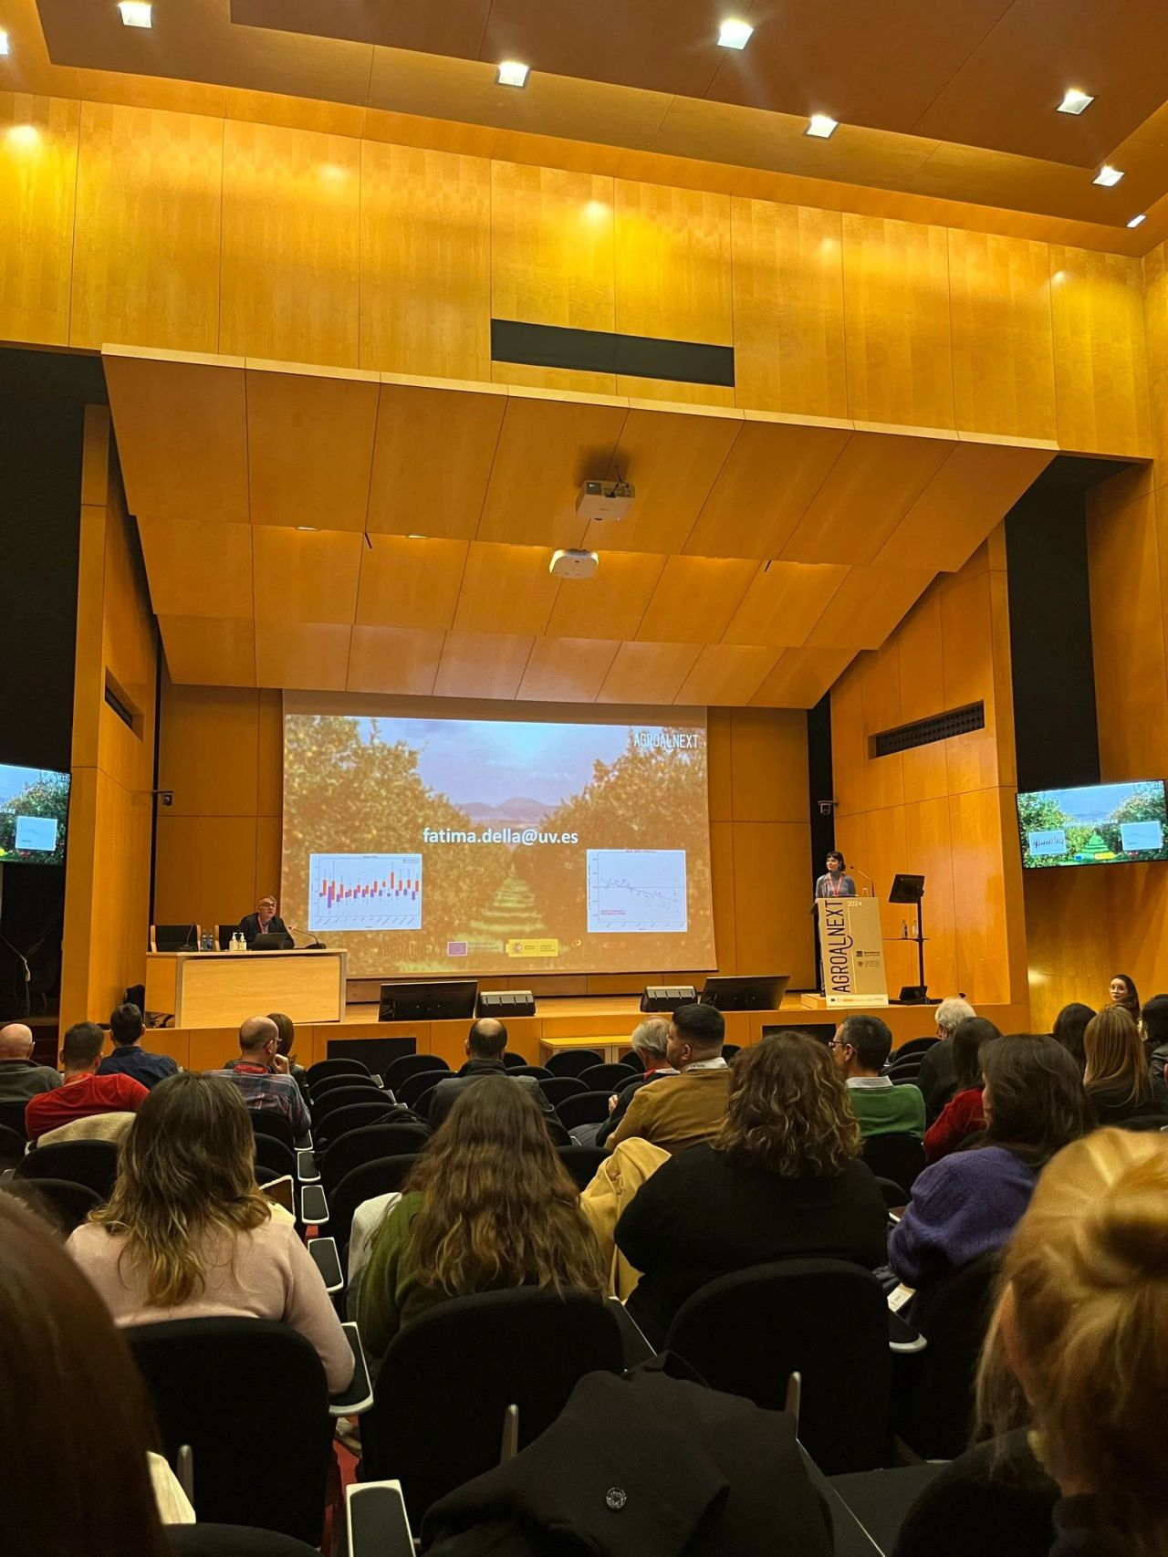**FOTOS DE LA ACTIVIDAD:**

Y para que conste a los efectos oportunos

Firma del IP1.